北京市2017年中考英语试题
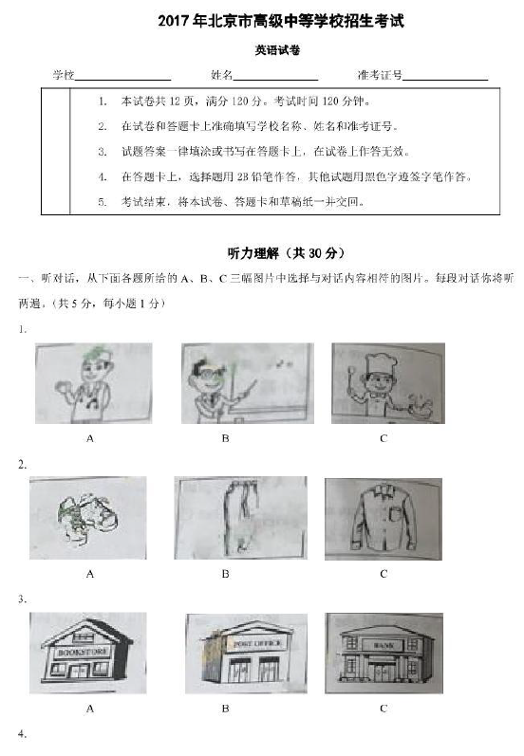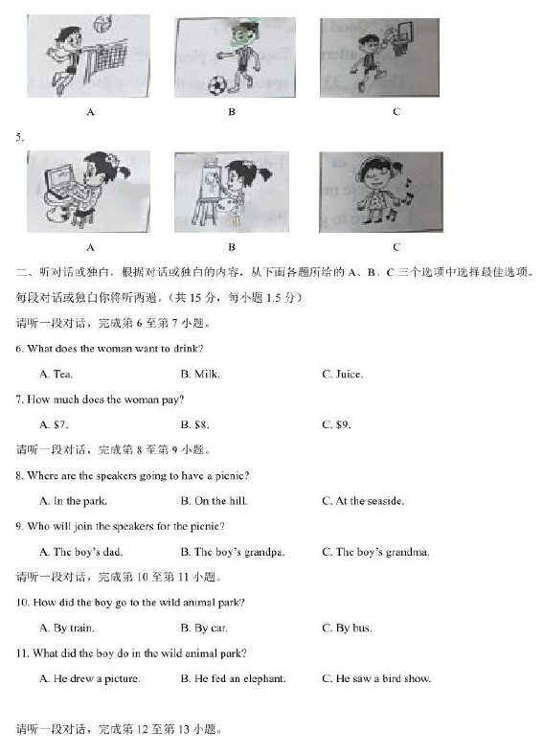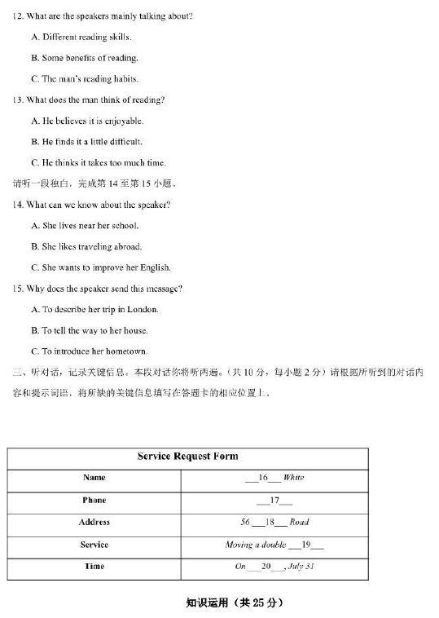
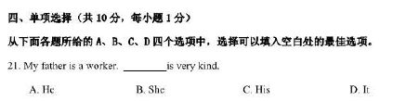
【答案】A
【解析】my father为男性，故而应该用he。
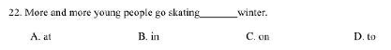
【答案】B
【解析】in winter 固定词组，意思为：在冬天。
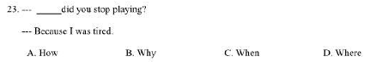
【答案】B
【解析】对于because的提问应该用why。
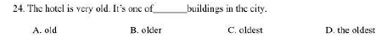
【答案】D
【解析】one of +最高级，意思为：最……之一。

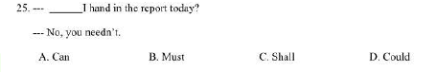
【答案】B
【解析】needn’t 对应must的提问。
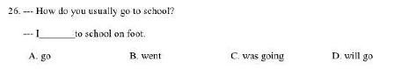
【答案】A
【解析】go to school去上学。
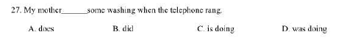
【答案】D
【解析】电话响的时候我妈妈正在洗衣服。
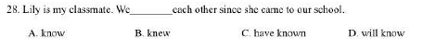
【答案】C
【解析】since是现在完成时的标志，故而此处选C。
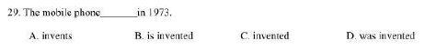
【答案】D
【解析】be +过去完成时，表被动。
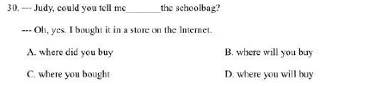
【答案】C
【解析】从句中应该用陈述语序，又因为回答句中使用的是过去时，故而答案为C。
【点评】本题考查词汇、语法。在初三英语课程《课堂实练——第一章 词类》《课堂实练——第二章 句法》中有重点讲解。
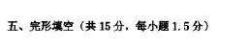

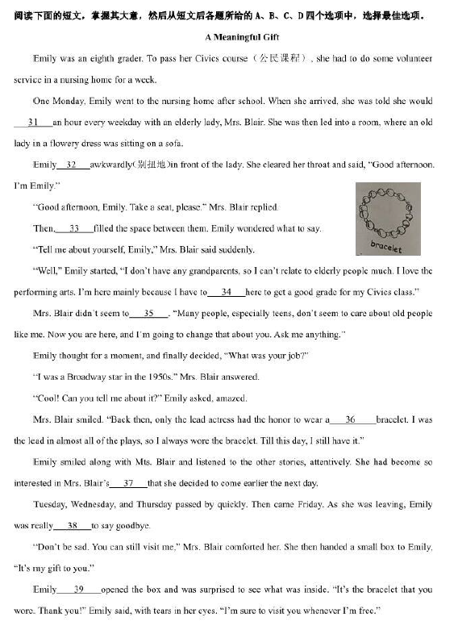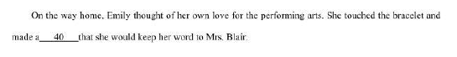
【答案】B
【解析】spend some time with sb. 花费多少时间和某人一起。
【答案】C
【解析】stand in front of the laday 站在老妇人面前。

【答案】D
【解析】安静，寂静。

【答案】C
【解析】自愿。

【答案】A
【解析】介意。
【答案】B
【解析】特别的，特殊的。
【答案】C
【解析】故事。与前文呼应。
【答案】A
【解析】心烦，沮丧。
【答案】D
【解析】小心谨慎地。
【答案】A
【解析】make a promise 许诺。
【点评】本题考查完形填空。在初三英语课程《课堂实练——第三章 综合技能》中有重点讲解。

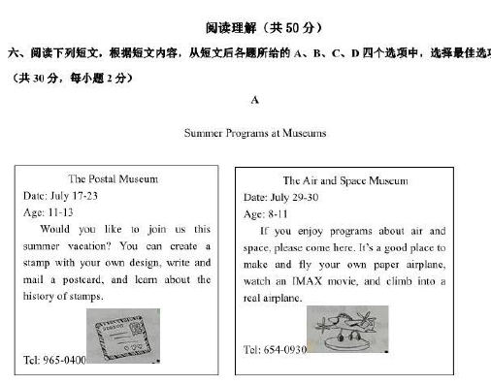
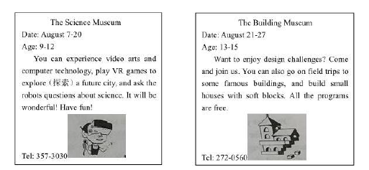

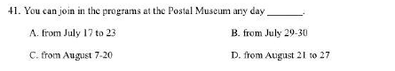
【答案】A
【解析】The Postal Museum 的开放日期与选项A相同。
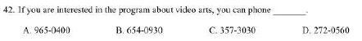
【答案】C
【解析】The Science Museum的电话为357-3030。
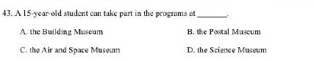
【答案】A
【解析】The Building Museum对13-15岁的人员开放。
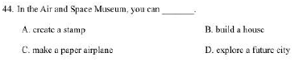
【答案】C
【解析】在the Air and Space Museum中, 人们可以制作纸飞机。
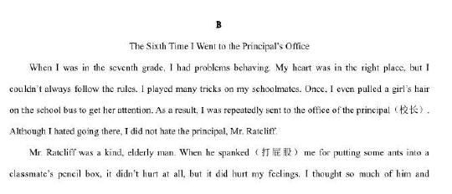
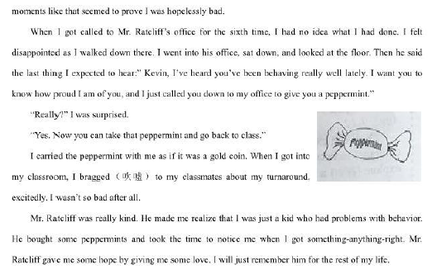
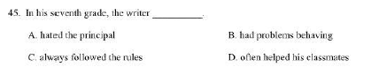
【答案】B
【解析】第一段第一句给出了答案。

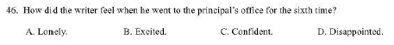
【答案】D
【解析】根据第三段第二句可以得出答案。

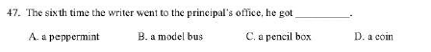
【答案】A
【解析】根据第三段倒数第一句可以得出答案。

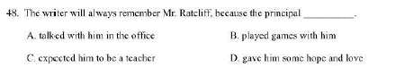
【答案】D
【解析】根据最后一段倒数第一句可以得出答案。
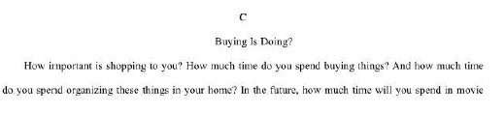
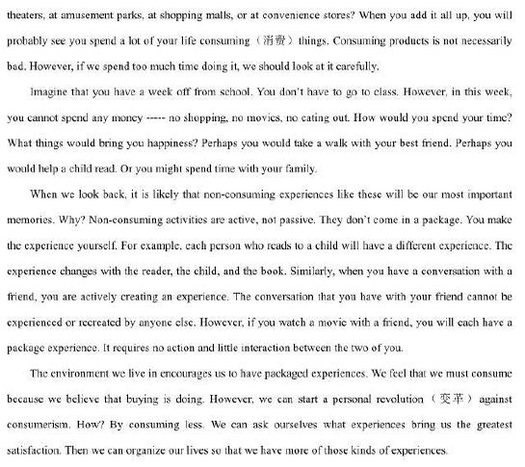
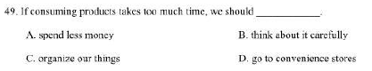
【答案】B
【解析】根据第一段最后一句可以得出答案。

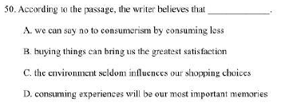
【答案】A
【解析】根据倒数第一段倒数第三句可以得出答案。

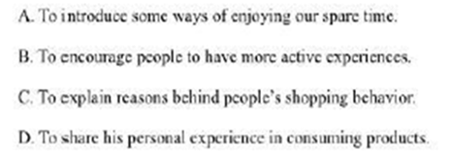
【答案】B
【解析】根据文章第三段可以得出答案。

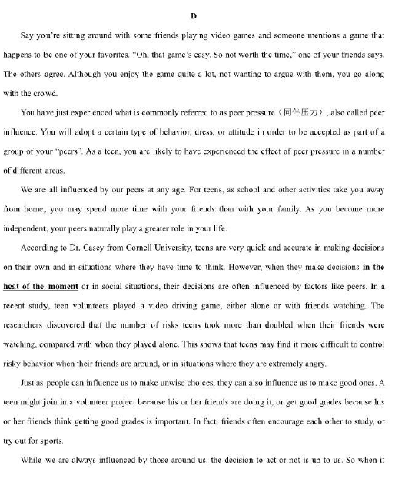
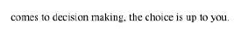

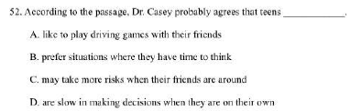
【答案】C
【解析】根据第四段第四句可以得出答案。
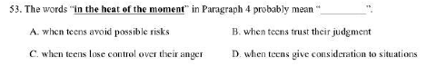
【答案】C
【解析】in the heat of the moment 意思为：盛怒之下。答案为C。
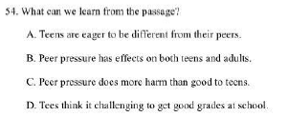
【答案】B
【解析】
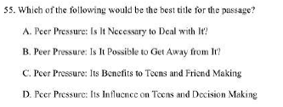
【答案】D
【解析】根据文章大意可以得出答案。
【点评】本题考查阅读理解。在初三英语课程《课堂实练——第三章 综合技能》中有重点讲解。

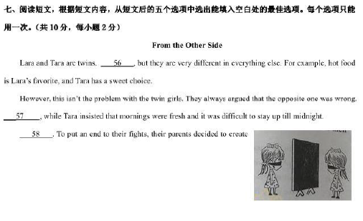
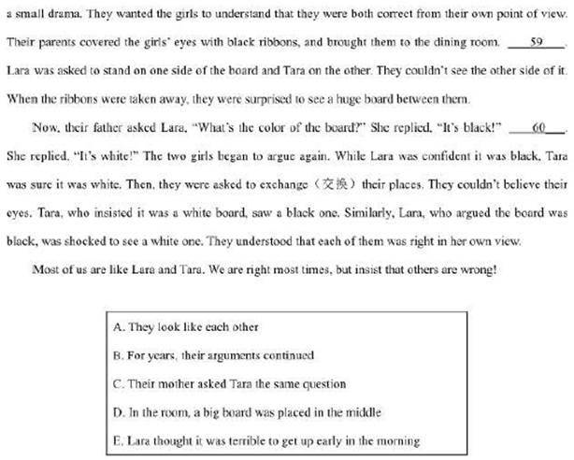
56._____
【答案】A
【解析】选项A的意思为：他们俩很像。与前面的twins相呼应。

57. _____
【答案】E
【解析】选项E的意思为：劳拉认为早晨起早很痛苦。与后面的句子形成对比。

58. _____
【答案】B
【解析】选项B的意思为：她们争论了很多年。从而引出了后面的事情。

59. _____
【答案】D
【解析】选项D中的board与后面句子中的board形成呼应。

60. _____
【答案】C
【解析】选项C的意思是：妈妈也问了Tara相同的问题。
【点评】本题考查综合技能。在初三英语课程《课堂实练——第三章 综合技能》中有重点讲解。

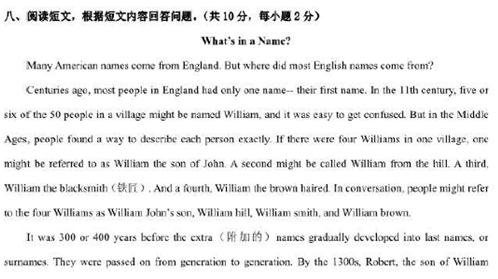

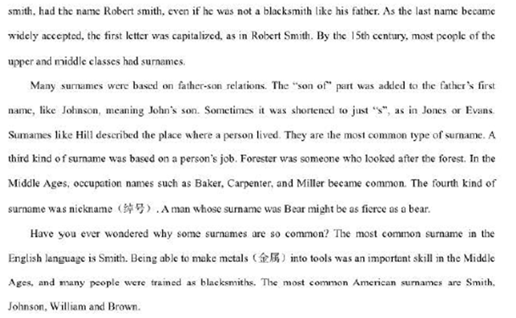
【答案】England
【解析】根据文章第一段第一句可以得出答案。

【答案】In the middle ages
【解析】根据文章第二段第三句可以得出答案。
【答案】300 or 400 years
【解析】根据第三段第一句可以得出答案。
【答案】Many surnames were based on father-son relations.
【解析】根据第四段第一句可以得出答案。
【答案】Because being able to make metals into tools was an important sill in the Middle Ages.
【解析】根据倒数第一段第二句可以得出答案。
【点评】本题考查综合技能。在初三英语课程《课堂实练——第三章 综合技能》中有重点讲解。

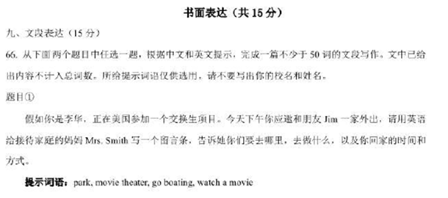
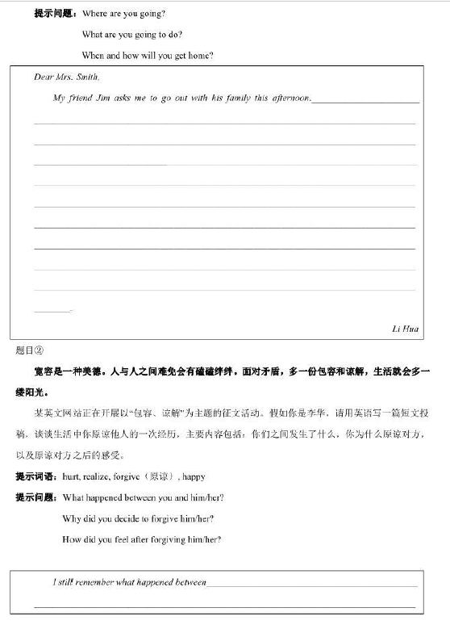
【答案】略
【点评】本题考查书面表达。在初三英语课程《专题讲座——第三章 综合技能》中有重点讲解。

 中小学教育网（ www.g12e.com ）编辑整理，转载请注明出处！

